АДМИНИСТРАЦИЯ  МУНИЦИПАЛЬНОГО РАЙОНА «ПЕЧОРА» | 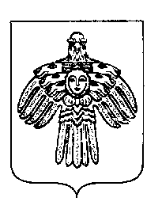 | «ПЕЧОРА»  МУНИЦИПАЛЬНÖЙ РАЙОНСА  АДМИНИСТРАЦИЯ
ПОСТАНОВЛЕНИЕ
ШУÖМ

« 16 » мая 2017 г.  г. Печора, Республика Коми |  | № 605
О внесении изменений в постановление администрации муниципального района «Печора» от 06.02.2017 г. № 96

В связи с кадровыми изменениями в МКУ «Управление капитального строительства»

администрация ПОСТАНОВЛЯЕТ:

1. Внести в постановление администрации муниципального района «Печора» от 06.02.2017 г. № 96 «Об утверждении Порядка по установлению необходимости проведения капитального ремонта общего имущества в многоквартирных домах, расположенных на территории муниципального района «Печора» следующие изменения:
1.1. В приложении 2 к постановлению:
1.1.1. Исключить из состава комиссии по установлению необходимости проведения капитального ремонта общего имущества в многоквартирных домах, расположенных на территории муниципального района «Печора»:
Копачука С.И. – директора муниципального казенного учреждения «Управление капитального строительства».
1.1.2. Включить в состав комиссии по установлению необходимости проведения капитального ремонта общего имущества в многоквартирных домах, расположенных на территории муниципального района «Печора»:
Лозового А.В. – директора муниципального казенного учреждения «Управление капитального строительства».
2. Настоящее постановление вступает в силу со дня его принятия и подлежит официальному размещению на официальном сайте администрации муниципального района «Печора».

Глава администрации А. М. Соснора

